秘密★启封并使用完毕前【考试时间：2020年7月19日上午9:00-11:30]
南充市2019—2020学年度下期高中二年级教学质量监测
理科综合：生物
理科综合考试时间共150分钟，满分300分。其中，生物100分。
注意事项：1.必须使用2B铅笔在答题卡上将选择题所选答案对应的标号涂黑。
2.必须使用0.5毫米黑色墨迹签字笔在答题卡上将答题内容书写在题目所指示的答题区域内，答在试题卷上无效。
一、选择题（42分。每题6分，每题只有一个正确答案）
1.下列事实中，不能体现生命活动离不开细胞的是
A.离体的叶绿体在一定外界条件下能释放氧气
B.完成缩手反射需要神经细胞和肌肉细胞参与
C.新型冠状病毒寄生在肺部等活细胞内生活繁殖
D.细胞的分裂分化是多细胞生物生长发育的基础
2.下列关于组成细胞的元素的叙述，错误的是
A.组成细胞的化学元素在无机自然界中都能找到
B.人体细胞鲜重中含量最多的元素是氧元素
C.性激素和胰岛素的合成过程都需要供给氮源
D.镁元素是与绿色植物光合作用相关的大量元素
3.人们普遍认为地球上最早的生命是在海洋中孕育的，生命从一开始就离不开水。下列有关生物体内水的叙述，错误的是
A.刚收获的玉米种子晒干后重量减轻，这个过程损失的主要是自由水
B.生物体在不同生长发育时期含水量不同，衰老个体细胞含水量明显下降
C.水是良好的溶剂，细胞内的许多物质都溶解在水中参与生物化学反应
D.患急性肠炎的病人需要及时补充水分，输入蒸馏水是常见的治疗方法
4.下列有关实验的叙述中，正确的是
A.蔗糖与斐林试剂在水浴加热的条件下才能产生砖红色沉淀
B.选择口腔上皮细胞做实验材料观察DNA和RNA在细胞内的分布
C.在高倍显微镜下可以看到叶肉细胞中的叶绿体具有双层膜结构
D.将哺乳动物成熟的红细胞放在生理盐水中涨破即可得到细胞膜
5.下列有关细胞结构的叙述中，正确的是
A.细胞膜控制物质进出细胞，对细胞有害的物质也有可能进入细胞
B.细胞核是代谢的控制中心，细胞内的化学反应都发生在细胞核内
C.线粒体是细胞的“动力车间”，它为细胞提供生命活动所需的全部能量
D.染色质是遗传物质的主要载体，所有细胞都含有细丝状的染色质
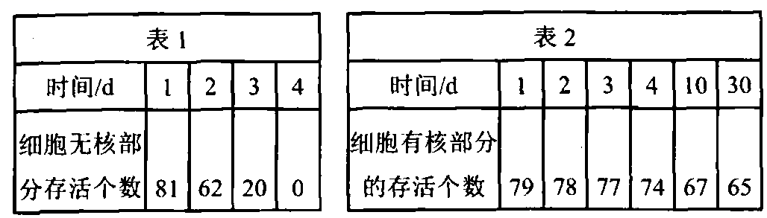
6.一位生物学家把100个细胞都分成两部分，一部分含有细胞核，另一部分没有细胞核。所有细胞都放在相冋且适宜的条件下培养一段时间，得到表1、表2所示数据。下列实验分析不合理的是
A.随着培养天数的增加，细胞无核部分死亡数增加，最后全部死亡
B.表1中无核部分没有立即死亡，因为其中含有部分细胞代谢所需的物质
C.表1、表2中细胞存活个数都减少，说明细胞核一定不是活细胞所必需的结构
D.若将细胞核重新移植回无核部分，移植后的细胞存活时间可能会延长
7.温度和时间是影响实验过程的重要因素，下列说法正确的是
A.制作泡菜过程中，发酵温度过高或时间过长易导致亚硝酸盐含量偏高
B.蒸馏法提取玫瑰精油过程中，蒸馏温度过高、时间过短，产品品质较差
C.萃取法提取有效成分过程中，一般来说，萃取温度高，时间长，萃取效果不好
D.用加酶洗衣粉洗涤衣物过程中，洗涤温度过低或时间过短易导致碱性蛋白酶失活
二、非选择题(共58分〉
8.(11分)20世纪中叶，科学家发现染色体主要是由蛋白质和DNA组成的，请根据所学内容回答下列问题。
(1) DNA和蛋白质紧密结合形成细丝状的染色质，在细胞分裂时，细胞核内会出现染色质和染色体的转化，染色质和染色体是 的两种存在状态。
(2) 蛋白质和DNA都是以 为骨架的生物大分子，都由许多单体连接而成，生物体中构成蛋白质的单体通过 的方式连接形成多肽链；DNA是由 连接而形成的双链大分子，除了细胞核外，真核细胞的DNA在 (细胞器)内也有少量分布。
(3) 染色体是遗传物质的主要载体，遗传信息贮存在DNA上，DNA能够贮存大量遗传信息的原因是 。还有部分生物的遗传信息直接贮存在RNA中。大肠杆菌是一种没有细胞核的原核生物，它的遗传物质是—,它细胞中的核酸含有的五碳糖名称是 。
9.（10分）下图表示细胞内发生的某些生理过程，据图回答下列问题:
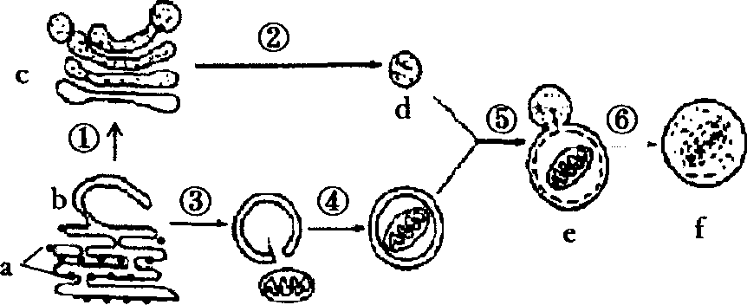

(1）d是刚形成的溶酶体，它是细胞的“消化车间”，内部含有多种水解酶，这些酶的合成和加工需要众多细胞器相互配合，①②是溶酶体的形成过程，在a-d这些结构中，生产水解酶的“机器”是 ,加工修饰部位是 （填字母），图中③-⑥过程说明溶酶体具有 功能”
（2）图中属于生物膜系统的结构有 （填字母），细胞内的生物膜把各种细胞器分隔开，如同一个个的小区室，这样的结构有利于: .
（3）科学家根据生物膜的组成和结构特点，将磷脂制成小球，想利用该结构运输抗癌药物到达患者体内，且仅与癌细胞密切接触并释放药物。请从细胞膜的功能角度分析，应该如何改造这个结构？ .
10.（10分）植物必需元素的标准之一是具有“不可替代性”°锌是植物必需的元素之一,缺锌会导致植物出现相应的锌元素缺乏症。现欲验证植物体中锌的作用不能被银所代替。
（1）在植物体中，锌属于（大量/微量）元素，无机盐主要以 形式存在。
(2）材料选择：一般而言，与粒大的种子相比"粒小的种子 ,缺素培养过程中更容易出现相应症状，而粒大的植物种子则需要在适当的时候将胚乳或子叶除去，以加速缺乏症的出现。本实验拟选择种子粒小的黄瓜作为实验材料，将其种子用蒸馆水培养发芽，等幼苗长出第一片真叶待用。
（3）请写出实验设计思路和预期结果（注：黄瓜的完全培养液中不含有镍，且本实验浓度范围内的碟对植物无毒副作用）
11.（12分）水稻花粉粒的形状及所含淀粉种类由花粉粒中的基因控制。控制花粉粒形状的基因是B（长形）和b（圆形）.控制淀粉种类的基因为T（非糯性）和t（糯性），非糯性的花粉粒遇碘呈蓝黑色，糯性的花粉粒遇碘呈橙红色。以纯种的长形非糯性水稻利纯种的圆形糯性水稻杂交得到F₁.回答下列问题（不考虑交叉互换）：
（1）若两对基因独立遗传
①F₁形成花粉时，两对基因的自由组合发生在 （分裂时期）；
②取几株F₁的花粉加碘液染色，同时结合花粉粒形状分析，在显微镜下观察到花粉粒类型及比例为 ；
③若收集F₁花粉，剔除圆形花粉粒，涂抹到去雄后的纯种圆形糯性水稻雌蕊柱头上，所得吐植株基因型及比例为. ；
（2）若两对基因位于同一对同源染色体上
①两对基因的遗传均遵循孟德尔的_ 定律；
②取几株比的花粉加碘液染色，同时结合花粉粒形状分析，在显微镜下观察到花粉粒有哪些类型？ ;
③另取几株F₁自交得F₂，收集F₂所有植株的花粉均匀混在一起，加碘液染色，显微镜下观察到蓝黑色花粉粒与橙红色花粉粒数量之比为。
12.（15分）油樟精油是分子量较小的、不溶于水的天然化合物，其具有强烈嗅感和挥发性。油樟细胞壁由纤维素、半纤维素、杲胶等多种成分构成。某研究小组进行“酶辅助提取油樟精油”的实验，流程如下；
油樟叶→干燥→粉碎→加蒸馏水→加酶预处理→水蒸气蒸馏→油水混合物冷却一离心→收集上层→加入①脱水→过滤→油樟精油
组别 | 出油率％
A组：未加酶预处理 | 2.82
B组：加纤维素外切酶预处理 | 3.88
C组：加半纤维素酶处理 | 4。.16
D组；加纤维素外切酶和半纤维素酶预处理 | 4,33

（1）干燥时宜选用 （自然干燥/热风吹干）,原因是 .粉碎的目的是 .图中①处常用的试剂是 .
（2）实验结果如上表所示。据表分析，该实验的自变量是 .结果显示加酶预处理后出油率显著提高，其原因是 。
（3）欲探究油樟精油是否貝有抑菌作用：釆用法将大肠杆菌接种到牛肉膏蛋白胨培养基平板上，微干后备用。实验组夹取滴加5吐油樟精油的无菌滤纸小圆（直径6mm贴于平板，以 作为空白对照，一起置于37℃下培养24-48h,测量抑菌圈直径并计算平均值。
